**Linux系统下实现软RAID5**

##### 一【实验目标】

* 学习并掌握Linux系统下实现软RAID1

##### 二【实验环境】

* 实验机环境：Centos 7.0
* 目标机环境： Centos 7.0
* 实验拓扑：如图1所示。



图1实验拓扑

##### 三【实验原理】

RAID 5不对存储的数据进行备份，而是把数据和相对应的奇偶校验信息存储到组成RAID5的各个磁盘上，并且奇偶校验信息和相对应的数据分别存储于不同的磁盘上。当RAID5的一个磁盘数据发生损坏后，利用剩下的数据和相应的奇偶校验信息去恢复被损坏的数据。

##### 四【实验步骤】

1. **查看磁盘现有情况:**

**fdisk /dev/sda**

**p**

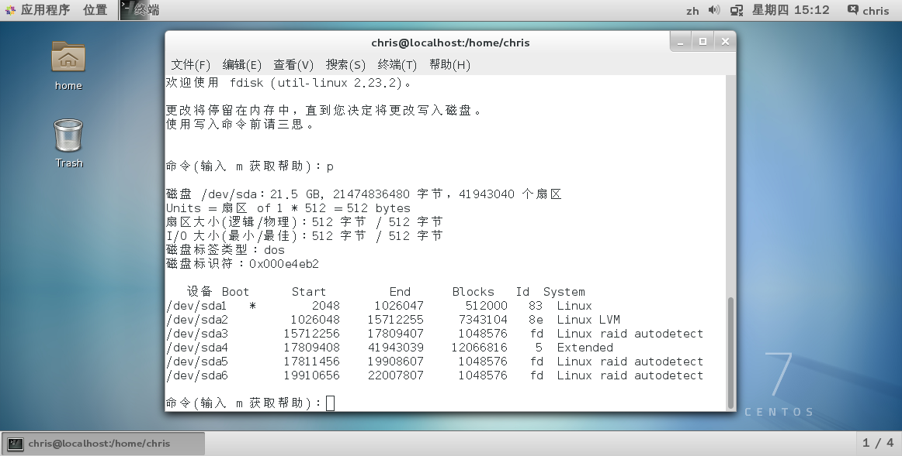

图1

1. **创建/dev/sda7，容量为1G，并修改格式:**

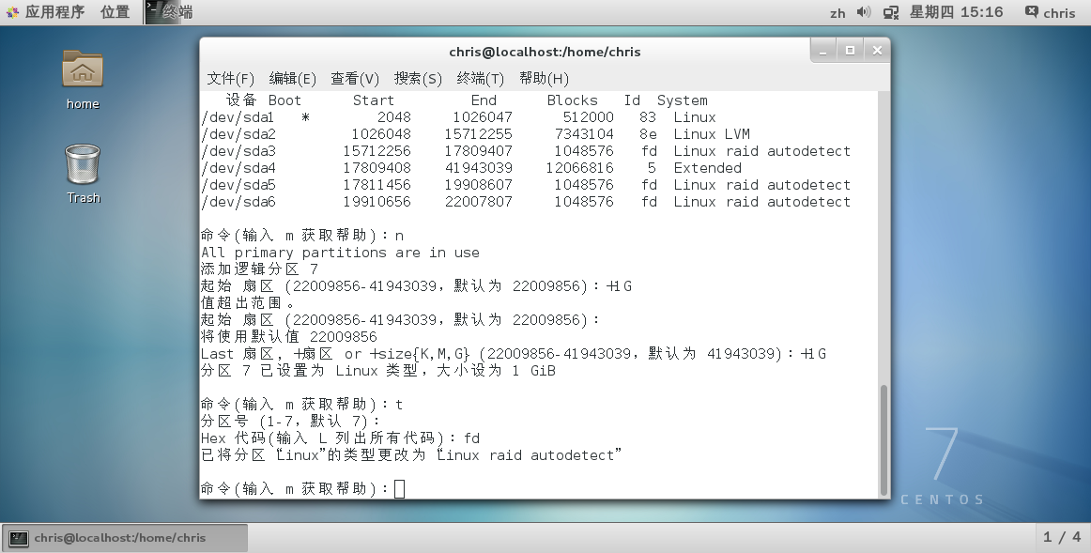

图2

1. **输入w保存分区修改并退出，再输入partprobe使kernel重新读取分区信息**

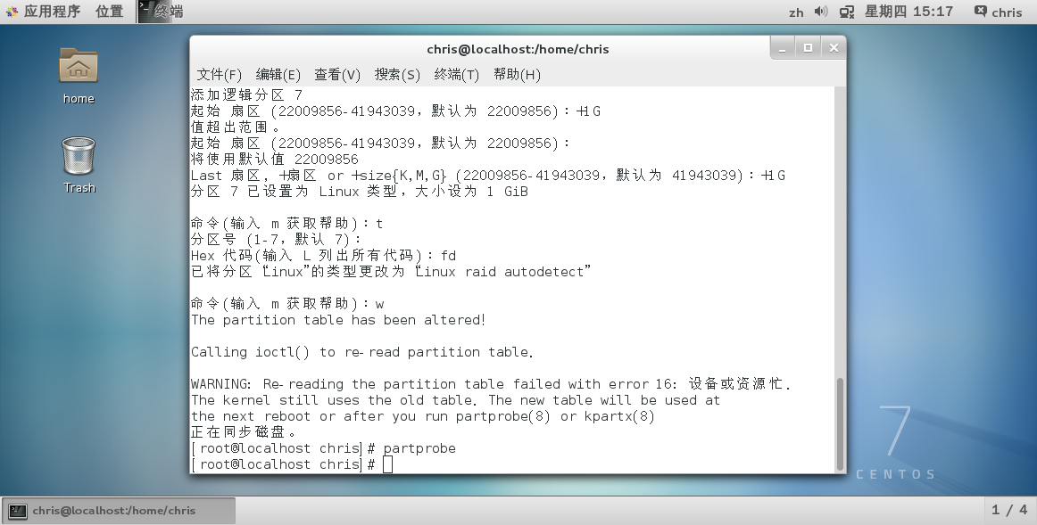

图3

1. **将新建分区格式化并创建文件系统：**

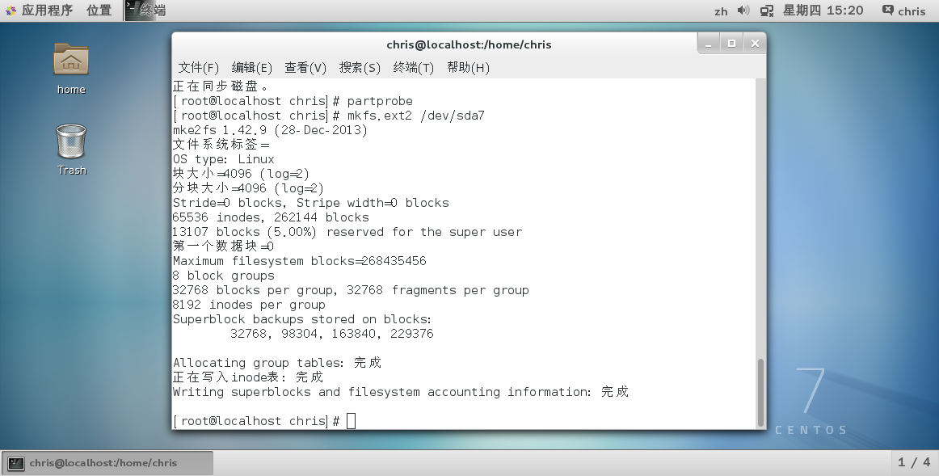

图4

1. **创建软RAID5：**

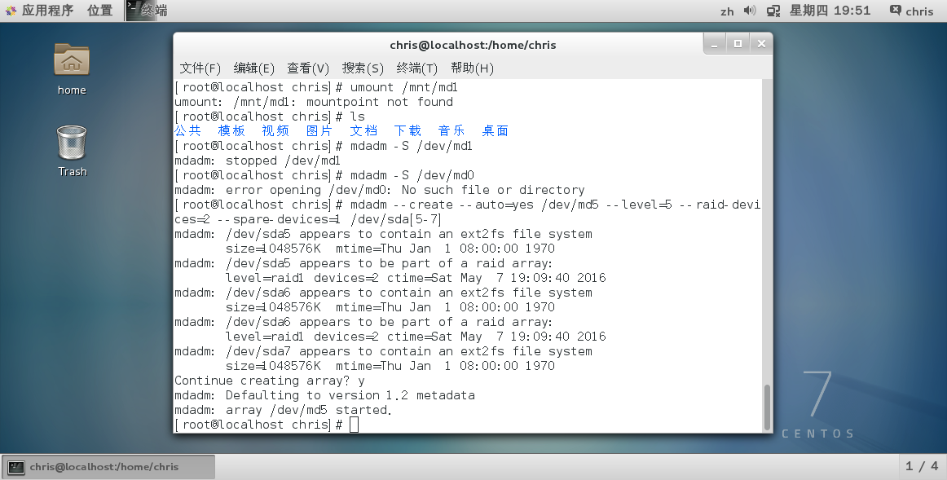

图5

1. **将/dev/md5格式化：**

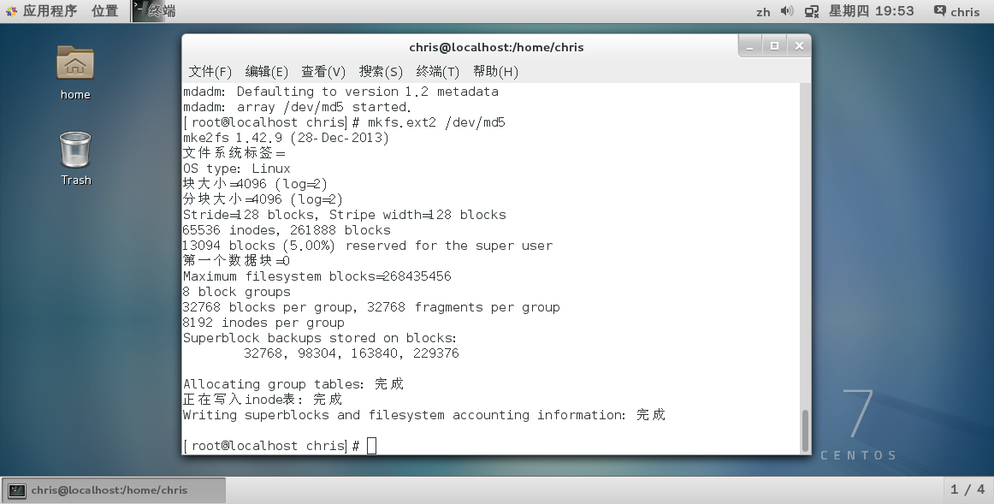

图6

1. **创建挂载点，挂载RAID5：**

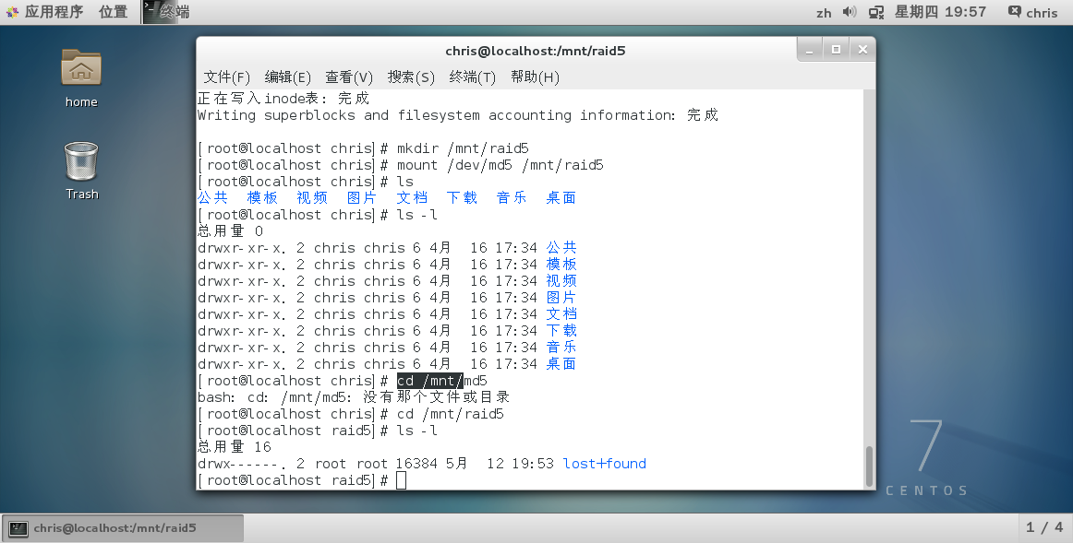

图7

##### 五【实验思考】

* 使用fdisk命令进行分区。
* RAID5与RAID1的实现过程基本相同，但二者原理不同